ТЗ

Arinabrewer.com

Доступ на хостинг

<https://hostiq.ua/>

логин - arinabrewercom@gmail.com

пароль - LvqwqYtBwa6NYjq

arinabrewercom@gmail.com

gbdjdfh2016 - почта к которой подключен хостинг

Сайт донор <https://collagecrafting.com/en>

***Главная Страница***

1 Экран

Логотип – липкий, остается на каждом экране при скроле. (по умолчанию ссылка на главную страницу).

На макете справа вверху кнопка – main. Анимировать ее как на сайте примере кнопка Колаж. Эта кнопка ссылка на главную страницу.

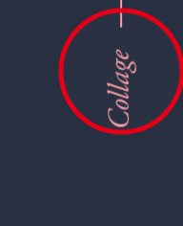

Ссылки на контакты и соц сети сделать также липкими слева внизу каждого экрана. 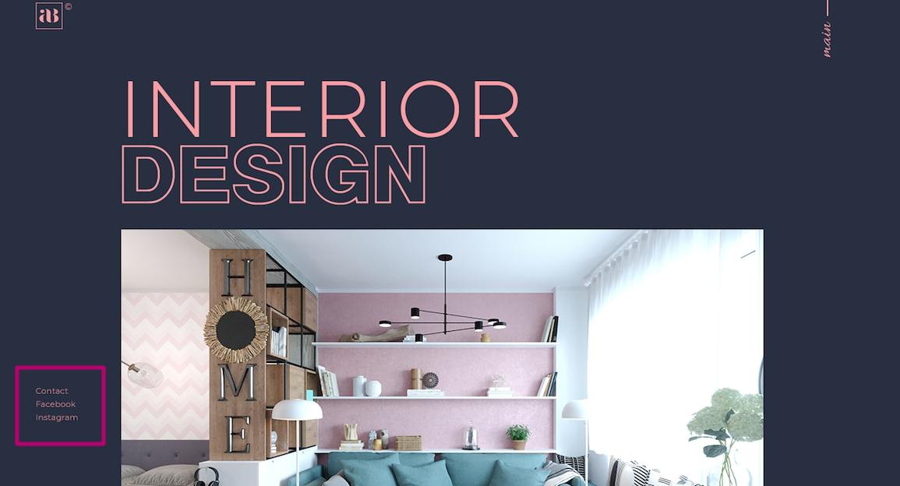

Надпись на первом экране сделать максимально в размер как на сайте примере, он занимает почти весь экран. И анимировать надпись как в примере.

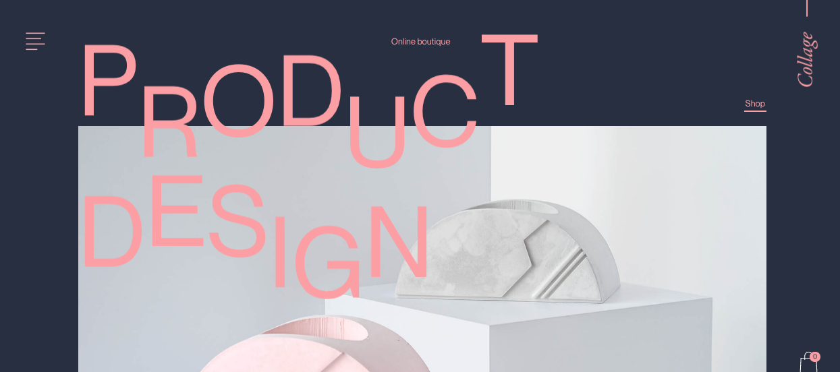

2 Экран

Текстовый блок. Под надписями категорий есть линиии. Нужно чтоб при наведении на категорию эта линия начинала выростать на 12 пикселей.

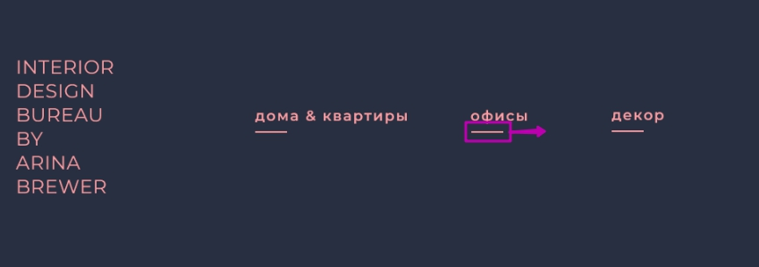

3 Экран

Lookbook

Простой слайдер. При клике справой или с левой стороны он переключается. В слайдер попадают главные картинки каждого загруженного проекта. Клик на картинку слайдера – это переход на страницу проекта.

4 Экран

Текстовый блок

5 Экран меню

Ссылки на каталоги проектов.

Анимировать пункты как на сайте примере. При наведении Буквы начинают становится под углом. **Но без появления картинки поверх пункта меню.**

***Мобильная версия Главной страницы***

В мобильной версии появляется гамбургер на главной странице. Он открывается с анимацией, как на сайте примере.

В макете мобильной версии посмотреть какие пункуты меню будут: 1 screen – Open Menu(поставить глазик).

Все остальные эфекты и анимация повторяются.